Análisis bioinformático de la diversidad de zooplancton en el Golfo de México usando el marcador COI (taxonomia integrativa con Suarez M. Eduardo y Gasca R. P (1996))

Grupo Bioinformática

Informe 2019-06-26

## [1] 21278

## Introducción

(preface from S.C. Goswami (2004) Zooplankton Methodology, Collection & Identification )

El zooplancton abarca una variedad de animales macro y microscópicos y comprende representantes de casi todos los taxones principales, particularmente los invertebrados. Desempeñan un papel vital en la cadena alimentaria marina. El zooplancton herbívoro se alimenta de fitoplancton y, a su vez, constituye un alimento importante para los animales en niveles tróficos superiores, incluidos los peces. Los peces pelágicos, como las sardinas, las caballas y las barrigas plateadas, consumen principalmente el plancton. La aparición y la abundancia de ictioplancton (huevos de peces y larvas de peces) facilitan la ubicación de los posibles desoves y criaderos de peces.

(Zooplancton de méxico, Suarez M. Eduardo y Gasca R. P. 665-694)

Los mares mexicanos se caracterizan por poseer una amplia diversidad de hábitats, incluyendo las grandes extensiones oceanográficas del golfo de méxico y el pacífico, así como las productivas áreas de plataforma y las amplisimas zonas costeras, que incluyen lagunas hipo e hipersalinas, praderas de pastos marinos, pantanos, manglares, etc. a ello podrían adicionarse las zonas de transición que abarcan también las áreas perturbadas por la actividad humana. En los sistemas costeros, sujetos a particulares condiciones, es posible observar la influencia de las aportaciones de agua dulce; en México, puede hablarse de una amplia diversidad de sistemas costeros que son afines a los estuarios en términos de su comportamiento ecológico y sus características ambientales, tanto en la vertiente mexicana del Pacífico como en las del golfo de México y el Mar caribe.

Si bien es posible hacer ciertas generalizaciones a bordo de distintos sistemas de los mares mexicanos en relación con el zooplancton, la variabilidad fisiográfica (origen, geología, profundidad, área, configuración) e hidrología (variación de temperatura, salinidad, oxígeno disuelto, corrientes internas, masas de agua) de estos ambientes en conjunto resulta tan amplia en México, que no sería posible analizar adecuadamente cada uno de estos sistemas en función de su fauna practica. Así, se consideró que en un texto de esta naturaleza resulta más apropiado intentar hacer una revisión general y comentada acerca de los estudios del zooplancton y sus elementos en los diferentes sistemas bajo una visión descriptiva y global.

### Biomasa

Los estudios sobre la biomasa zooplanctónica constituyen herramientas fundamentales para comprender mejor el funcionamiento de un ecosistema a lo largo del tiempo y aporta información para caracterizar biológicamente y para estimar su productividad secundaria. Las mayores variaciones en la abundancia de las poblaciones de los organismos zooplancticos que habitan en un ecosistema se reflejan claramente en la biomasa. En las lagunas costeras las fluctuaciones en la biomasa por lo general pueden asociarse con cambios estacionales o periodos climáticos; es común que en latitudes con estacionalidad marcada se presenten bajas biomasas zooplancticas en invierno y un incremento significativo en la primavera (Landry, 1976; Turner, 1982); esto se puede ejemplificar en un ecosistema mexicano citando lo encontrado por Mendez-Lanz (1988) en el Estero de punta Banda, Baja California. En latitudes tropicales, las épocas climáticas de lluvias, secas y ‘nortes’ son determinantes en las fluctuaciones de biomasa zooplanctica; los meses de lluvias y nortes comúnmente favorecen el incremento de sus valores (Gomez-Aguirre, 1974; Monry-Garcia, 1987; Gasca y Suarez, 1994) en los ecosistemas costeros.

Sin embargo, aún hace falta información sobre el comportamiento de la biomasa zooplancton en las lagunas costeras y zonas oceánicas de México, mediante el empleo de una metodología homogénea con análisis espacio-temporal y la utilización de unidades comparativas.

### Unidades operacionales taxonomicas - moleculares

La influencia antropogenica son causante de cambios sin precendentes a la tasa de la perdida de biodiversidad y, consecuentemente funciones del ecosistema (Cardinale et al 2012; visto en Deiner K. et al 2016). En base a lo anterior, es necesario el uso de estrategias para inspeccionar la biodiversidad de manera rapida para medir las fluctuaciones en la riqueza de especies para informes de conservacion y manejo de especies (Kelly et al 2014)

### Composición

De acuerdo a Flemminger y Hulsemann (1977), para el reconocimiento y caracterización de una comunidad de zooplanctica deben considerarse tres factores principales:

* La correcta identificación taxonómica de los organismos
* La sistemática de la biota
* El conocimiento de los intervalos de distribución correspondiente

Aquí es necesario destacar el papel fundamental de la taxonomía para establecer correctamente la identidad de los individuos como base para estudios más profundos; lamentablemente, no es raro que a partir de identificaciones erróneas se hayan generado inconsistencias y discrepancias de carácter ecológico o geográfico al analizar la distribución local o regional de los organismos del zooplancton.

Con estas premisa se analizan a continuación algunos aspectos de los grupos más representativos del zooplancton de los mares y lagunas costeras de México.

* Rotíferos
* Medusas

## Rotíferos

Este grupo es propio de agua dulce. Generalmente, se les ha observado asociados a zonas costeras (Egloff, 1988) y en ciertos ambientes marinos salobres llegan a conformar una parte considerable de la biomasa zooplanctica (Schnese, 1973). En el norte del Golfo de México se han registrado a *Trichodera marina* y a representantes del género *Synchaeta*. es un grupo prácticamente desconocido en los mares mexicanos.

Este filo no se encuentran en datos pertenecientes a muestras de mar ambienteles del golfo de mexico

## Medusas (Cnidiaria)

Las medusas pueden dividirse en:

* hidromedusas == *meroplancticas* (con un ciclo de vida metagenico asociado con fase pólipo (gr., “muchos pies”) sésil)
* escifomedusas == holoplancticas (con todo su ciclo de vida en la columna de agua).

Algunos géneros de *hidromedusas* que frecuentemente ocurren en ambientes de tipo lagunar son:

* Cnidaria;Hydrozoa;Leptothecata;Aequoreidae; *Aequorea* *
* Cnidaria;Hydrozoa;Anthoathecata;Bougainvilliidae; *Bougainvillia* *
* Cnidaria;Hydrozoa;Anthoathecata;Corynidae; *Sarsia* *
* Cnidaria;Hydrozoa;Limnomedusae;Olindiidae; *Olindias* *
* Cnidaria;Hydrozoa;Leptothecata;Campanulariidae; *Obelia*

$$​^{*}$$

 *

Géneros encontrado en los archivos de BOLD

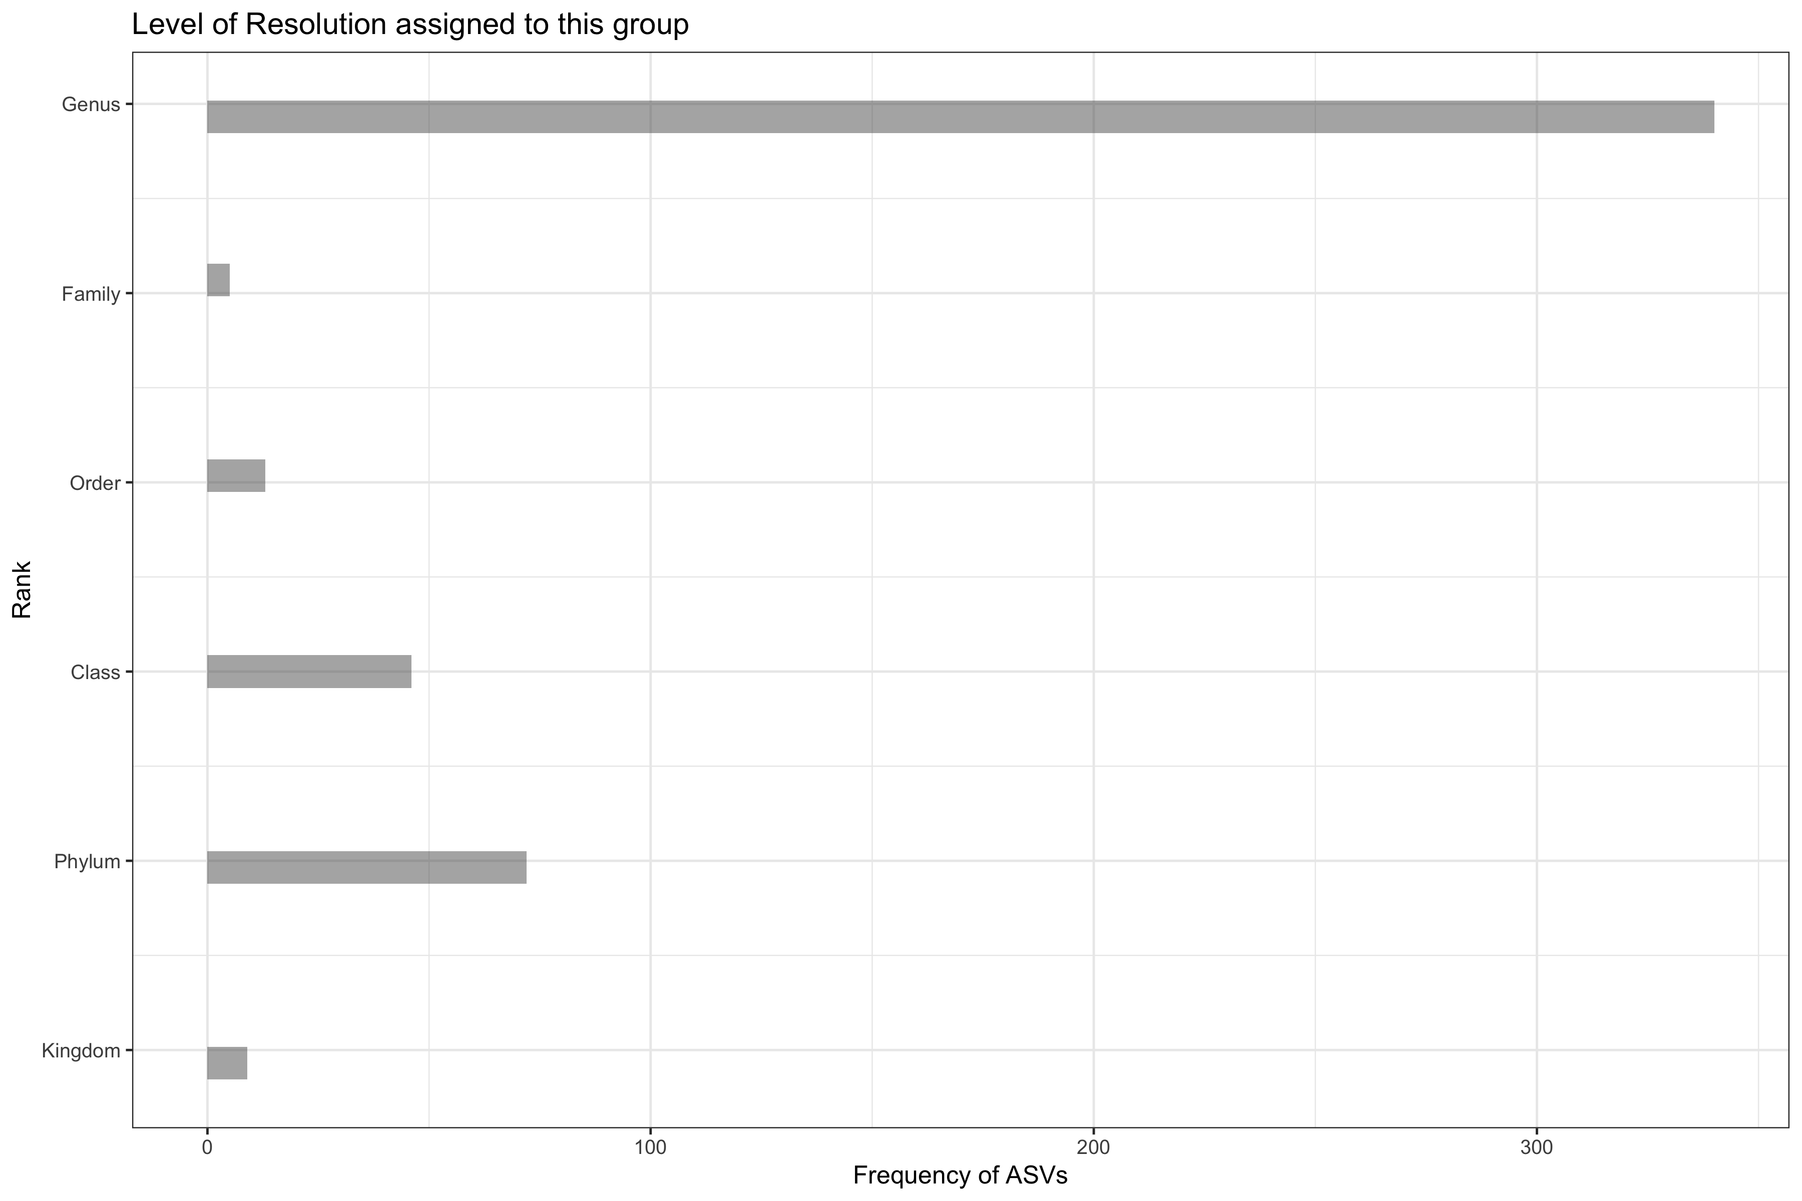

Figura 1

Ordenes encontrados en cnidiarios

|  |  |  |  |
| --- | --- | --- | --- |
| lineage | Abundance | Size | mseq_size |
| Actiniaria | 20637 | 19 | 312 |
| Anthoathecata | 175 | 2 | 313 |
| Ceriantharia | 710 | 5 | 313 |
| Leptothecata | 7128 | 9 | 313 |
| Narcomedusae | 4136 | 22 | 312 |
| Semaeostomeae | 50 | 1 | 313 |
| Siphonophorae | 113941 | 335 | 250 |
| Trachymedusae | 436 | 9 | 312 |
| Zoantharia | 125 | 2 | 313 |

En los siguientes resultados solo el géneros *Obelia* fue encontrado y el orden *Anthoathecata* y *Leptothecata* , donde se encuentran los generos *Sarsis* y *Bougainvillia*. Se remueve el orden mas abundante que es el *Siphonophorae* para describir especies cripticas.

## [1] TRUE

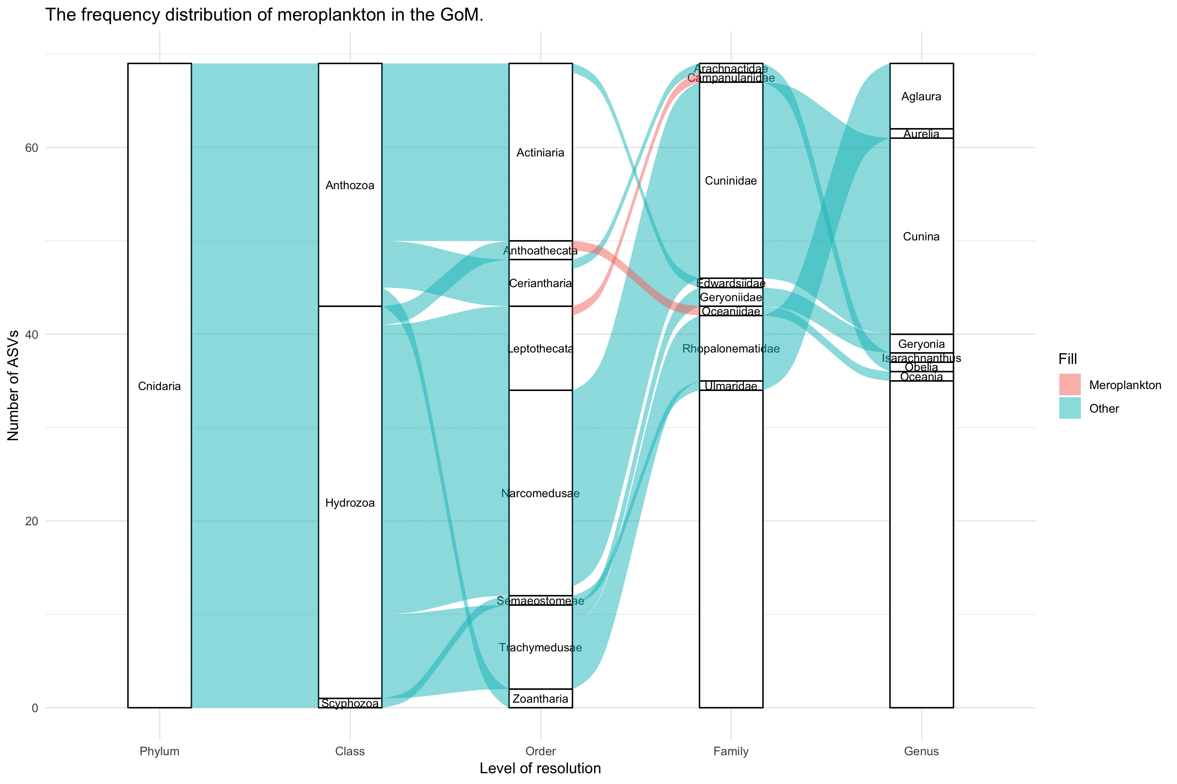

Figura …

La abundancia local y las variaciones estacionales de las medusas meroplancticas, al ser la parte libre nadadora de un ciclo metagenetico, se encuentran ligadas a los ritmos reproductivos de la fase pólipo.

En México, algunas especies de *escifomedusas* se encuentran fuertemente asociadas con las lagunas hipersalinas, como en Laguna madre, donde se ha encontrado a la escifomedusa *Stomolophus meleagris* como componente imortante del zooplancton local (Britton y Morton, 1989); esta especie, junto con Aurelia aurita y Rhopilema sp. se han observado en el sistema lagunar El Carmen-Machona-Redonda en Tabasco (Gomez-Aguirre y Uribe-Ortega, 1980; Gomez-Aguirre y Resendez-Medina, 1986). En algunas lagunas de Veracruz (Laguna de Tamiahua, Estuario de Tuxpan, del Nautla, Laguna Grande, L. de la mancha) se han determinado varias especies de hidromedusas como:

* *Dipurena strangulata* **
* *Bougainvillia niobe* **
* *Phialopsis diegensis* **
* *Aequorea aequorea* **
* Cnidaria;Hydrozoa;Leptothecata;Campanulariidae;Obelia; *Obelia spp* *

Y *escifomedusas*:

* Cnidaria;Cubozoa;Chirodropida;Chiropsalmidae;Chiropsalmus; *Chiropsalmus quadrumanus* *
* Cnidaria;Scyphozoa;Semaeostomeae;Pelagiidae;Chrysaora; *Chrysaora quinquecirrha* *
* Cnidaria;Scyphozoa;Semaeostomeae;Ulmaridae;Aurelia; *Aurelia aurita*

$$​^{**}$$

 *

Especies encontrado en los archivos de WORMS

## 'data.frame': 38 obs. of 4 variables:  
## $ lineage : chr "Abylopsis eschscholtzi" "Abylopsis tetragona" "Agalma elegans" "Agalma okeni" ...  
## $ Abundance: num 5491 24105 1807 2160 411 ...  
## $ Size : int 6 3 17 21 7 8 10 5 1 9 ...  
## $ mseq_size: int 316 316 313 313 312 313 313 313 313 315 ...

Al analizar las especies de escifomedusas asociadas a lagunas saladas encontramos unicamente la especie *Aurelia sp* con una abundancia en numero de secuencias de 50 y un solo ASV (ASV_7241) dentro de los datos.

### Sifonóforos

Los sifonóforos son celenterados coloniales holoplancticos con gran capacidad depredadora. La mayor parte de los sifonóforos encontrados como más abundantes pertenecen al suborden Calycophorae; sin embargo, se piensa que el muestreo con redes submuestrea otros sifonoforos que pueden evadir las redes. Todas las especies de este grupo son marinas y rara vez se les encuentra en las lagunas costeras; sin embargo, algunas de las especies de más amplio ámbito distribucional y mayor abundancia en zonas neríticas y oceánicas han sido observadas en lagunas costeras y en zonas estuarinas del Golfo de México y del Mar Caribe mexicano (Burke, 1975; Gasca 1990a), como:

* *Physalia physalis*
* Diphyes bojani
* Diphyes dispar
* Chelophyes appendiculata
* Abylopsis tetragona
* A. eschsocholtzi

# str(Hexanauplia <- filter(out0, Class == ‘Hexanauplia’))

# rank <- ‘Genus’